Еремеев Василий Геннадьевич
учитель физики
Государственное бюджетное общеобразовательное учреждение гимназия №85 Петроградского района Санкт-Петербурга
Сычева Александра Владимировна
помощник руководителя
Государственный музей политической истории России
Опыт разработки и реализации системы профилактики буллинга в школе
Данная статья предлагает к рассмотрению опыт создания проекта системы профилактики буллинга в школе, внедрения и реализации продуктов проекта на базе ГБОУ СОШ № 591 Невского района Санкт-Петербурга. Авторы статьи считают проблему буллинга в школе актуальной и видят целесообразность в создании системы профилактики, направленной на предотвращение кризисных ситуаций.
Буллинг - одна из наиболее острых, распространенных и при этом малоизученных проблем в коллективных формах организаций, особенно в детских.
Актуальность данной темы состоит в том, что даже при наличии исследований на сегодняшний день недостаточно практического понимания и системного подхода к решению проблемы буллинга и экологичному выходу из кризисной ситуации.
Поэтому, изучив материалы по проблеме буллинга, имеющиеся на данный момент, мы решили создать собственный проект системы профилактики буллинга, который отвечал бы практическим задачам, выявленным в общеобразовательной школе.
Созданный нами проект в феврале 2023 года принимал участие во Всероссийской педагогической олимпиаде, был представлен нами в ноябре 2023 года на мастер-классе Городского конкурса лучших практик наставничества среди классных руководителей общеобразовательных организаций Санкт-Петербурга «Классный дуэт».
Система профилактики буллинга, созданная в рамках данного проекта, в настоящий момент успешно внедряется на базе ГБОУ СОШ № 591 Невского района Санкт-Петербурга и в декабре 2023 года была представлена к ознакомлению и распространению опыта на районном методическом заседании заместителей директора по воспитательной работе и районном методическом заседании классных руководителей образовательных учреждений Невского района Санкт-Петербурга.
Анализируя тему буллинга в общеобразовательной школе, можно выделить несколько проблем:
- травля - не индивидуальная проблема, а проблема коллектива, групповое явление, одна из форм поведения группы;
- большинство детей не готовы рассказать о том, что столкнулись с проблемой буллинга ни родителям, ни классному руководителю, ни другим сотрудникам школы. Следовательно, чаще всего ребёнок справляется с проблемой самостоятельно, что практически невозможно;
- дети не выбирали свою принадлежность к определённой группе, поэтому взрослые отвечают за обстановку в группе, ее безопасность и благоприятную атмосферу. На практике решение данной проблемы приводит к возникновению другой;
- родители не признают, что чужие дети не являются зоной их ответственности. В то же время родители не берут ответственность в полной мере за безопасность своих детей;
- среди методов решения проблемы чаще всего можно встретить пример предлагаемых школьных правил, касающихся неприятия травли в школе, которые на практике зачастую не имеют результативности.
Таким образом, нашей целью являлось создание системы профилактики и алгоритма помощи в кризисных случаях буллинга обучающимся и их семьям.
Задачи:
- Изучить специфику буллинга в школе.
- Провести социологическое исследование среди бывших жертв буллинга.
- Сформировать систему помощи классного руководителя семьям, оказавшимся в ситуации буллинга.
- Создать алгоритм взаимодействия группы активистов профилактики и участников процесса буллинга.
- Создать комплект памяток для сторон буллинга.
Буллинг, как групповое явление, возникает на этапе формирования коллектива. При создании системы профилактики, нами было проведено исследование среди бывших учащихся общеобразовательной школы, ставших жертвами буллинга. Изучив результаты нашего исследования, мы пришли к выводу, что явление буллинга зарождается в начальных классах.
Поэтому следует обозначить особенности буллинга и кибербуллинга в общеобразовательной школе:
- «Замечено, что дети с удовольствием примеряют на себя вообще все модели поведения, которые им удается увидеть» («Исследование жестокости в подростковом возрасте» Пауск Я.В. и Чупрунова О.С., 2018). Таким образом, детская среда сама по себе является одной из самых агрессивных и «токсичных».
- Низкая степень вовлеченности родителей в жизнь детей позволяет агрессору безнаказанно «травить» жертву.
- Невозможность самостоятельного решения проблемы (только уход из школы при решении родителей).
- Буллинг – это групповой процесс, затрагивающий не только обидчика и пострадавшего, но и свидетелей насилия, весь класс (группу), где оно происходит.
- Буллинг никогда не прекращается сам по себе: всегда требуется защита и помощь пострадавшим, инициаторам буллинга (обидчикам) и свидетелям.
- Существующие явление детской жестокости и отсутствие возможности контроля за социальными сетями со стороны взрослых, усугубляет явление кибербуллинга в школе.
- Из-за наличия чатов, каждый учащийся обладает достаточной информированностью о контактах других обучающихся.
При разработке нами системы профилактики была поставлена задача о проведении исследования среди бывших жертв школьного буллинга. В исследовании приняли участие 50 человек в возрасте от 18 лет. Мы получили следующие результаты:
- Обнаружено что первое столкновение с буллингом происходит в начальных классах в возрасте 6-9 лет. Следовательно, это не подростковая проблема, как в общепринятом представлении.
- Большинство респондентов не посвящало в эту проблему родителей.
- Родители, узнавая о буллинге, обесценивают проблему и не видят угрозы для безопасности ребенка.
- Классный руководитель либо не знает о буллинге, либо не может ничего предпринять.
- Ребенок-жертва убежден, что ему никто не может помочь. Следовательно, пытается справиться с проблемой самостоятельно (терпит).
- Бывшие жертвы буллинга в осознанном возрасте понимают необходимость помощи со стороны взрослых нынешним жертвам.
Программа профилактики буллинга эффективна, если работает на разных уровнях: в нее входят как общешкольные мероприятия, так и активности внутри класса, индивидуальная работа с учениками. Начинать нужно рано — с момента, когда дети приходят в школу, с начальных классов.
У программы не должно быть момента, когда она заканчивается: ее элементы встраиваются в жизнь школы на протяжении всего года.
В ходе работы над созданием системы профилактики буллинга нами были созданы инструменты:
1.Алгоритм работы с кризисным случаем (пошагово расписано взаимодействие группы активистов профилактики, по этому единому для всей школы алгоритму классному руководителю удобно построить свою систему работы и взаимодействовать со всеми).
Взаимодействие группы активистов профилактики и участников процесса буллинга предполагает следующую последовательность:
- сообщение об инциденте;
- сбор данных;
- изучение ситуации;
- взаимодействие участников (информирование, определение круга участников и их задач);
- составление плана;
- реализация (индивидуальная, групповая: жертва/агрессор, групповая: весь класс, работа с родителями);
- подведение итогов.
2. Регламент антибуллинговой системы профилактики. Локальный акт, регламентирующий общие положения, маркеры и предупреждение буллингового поведения, а также нормативно закреплен алгоритм, изложенный выше
3. Таблица взаимодействия в формате «запрос/решение», помогающая классному руководителю организовать взаимодействие между участниками в формате «запрос/решение». В столбцах и строках представлены все участники группы профилактики, на пересечениях – с каким запросом возможны обращения друг к другу и варианты решений.
4. Памятки для классного руководителя, жертвы и агрессора, родителей жертвы и агрессора. Комплект памяток создан для удобства работы классного руководителя, помогает в его взаимодействии со всеми участниками кризисной ситуации. Особое внимание мы уделили агрессору и его родителям, потому что травлю может остановить только тот, кто ее начал. Классные руководители школы были ознакомлены с памятками и обучены работе с ними. Памятки всегда доступны и находятся в папках классных руководителей (на общем школьном сервере). Классные руководители могут выбрать форму, в которой они представляют памятку родителям. Родителям «агрессоров» памятка вручается в ходе личной беседы с психологом школы. На памятках есть поле, чтобы было удобно указать контакты школьной группы активистов работы с профилактикой буллинга, чтобы обучающиеся и родители всегда могли найти помощь и поддержку.
Предлагаем вам ознакомиться с комплектом памяток, созданных в рамках работы над нашим проектом:
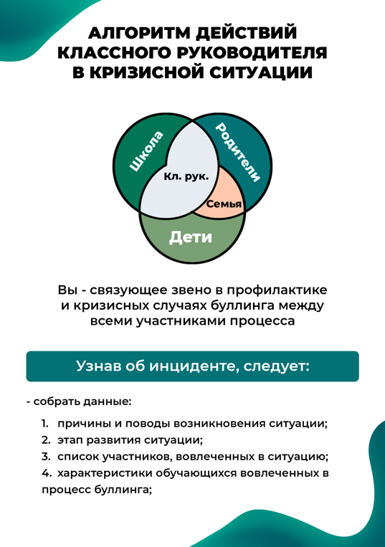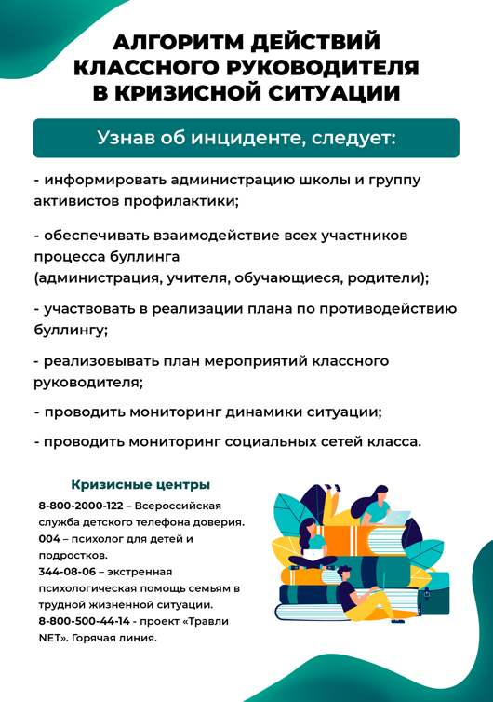
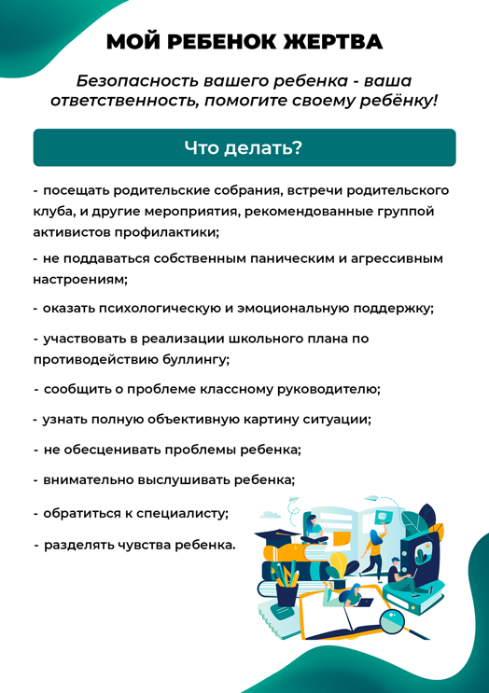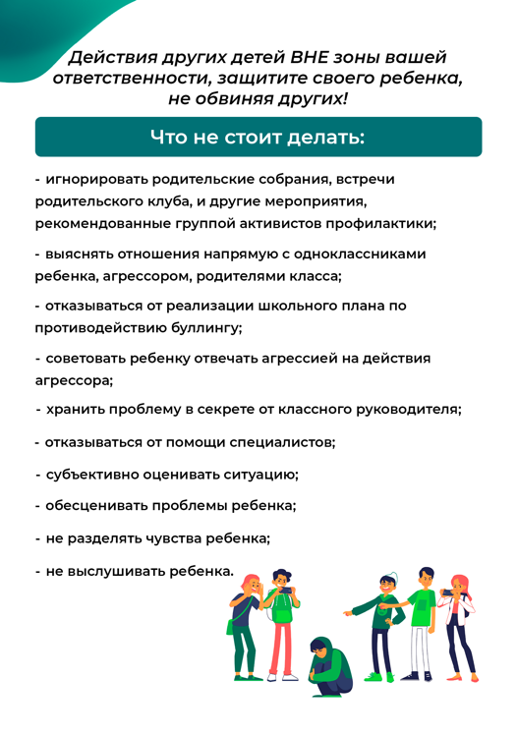
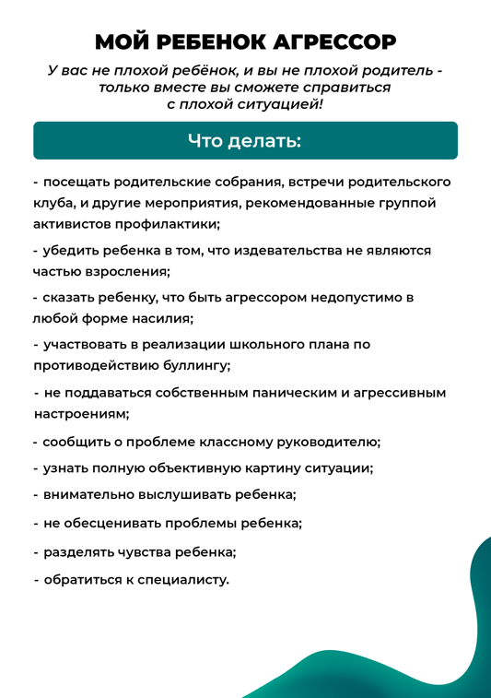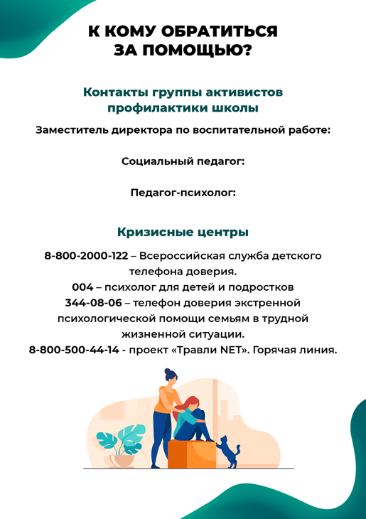

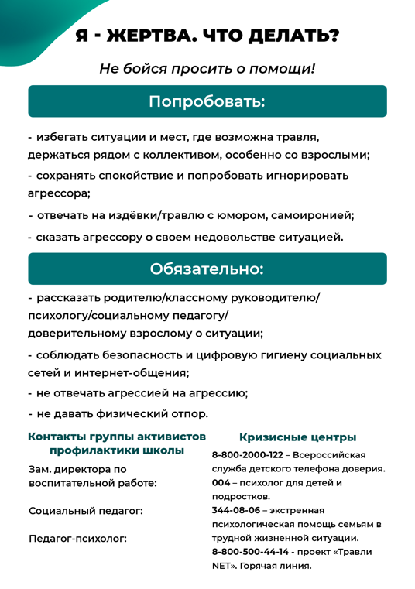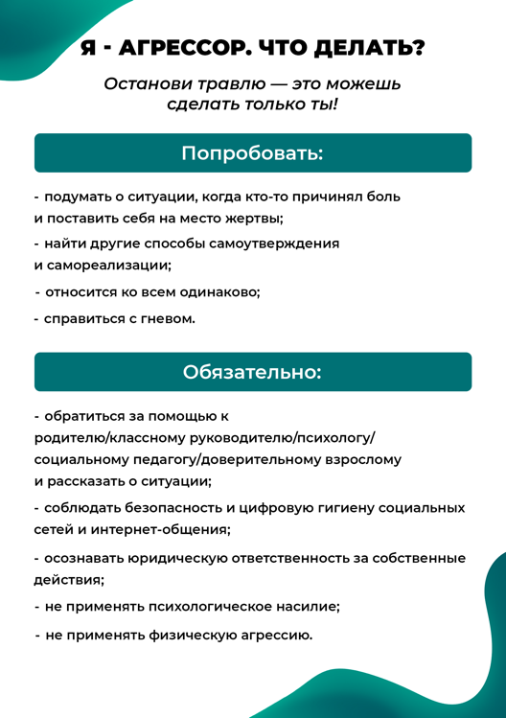

Мы понимаем, что лучшее решение проблемы – предупредить ее возникновение. Поэтому считаем необходимым предупреждение возникновения кризисной ситуации системной профилактикой.
И в этой работе важно все. Проект системы профилактики буллинга был представлен в ГБОУ СОШ № 591 Невского района Санкт-Петербурга на педагогическом совете и на заседании методического объединения классных руководителей, с проектом и инструментами к нему были ознакомлены представители ученической и родительской общественности.
Прошло корпоративное обучение штаба воспитательной работы, сотрудников службы сопровождения, классных руководителей и педагогического коллектива работе в рамках предложенной системы профилактики.
Был проведен общешкольный мониторинг группы риска (с использованием пополняемой электронной формы опроса), на основании которого была создана база данных группы риска, в которой возможно возникновение кризисных случаев буллинга.
После исследования группы риска обучающихся, был создан и внедряется план профилактической работы, включающий групповые и индивидуальные занятия.
Также создана группа активистов учащихся, готовых к активной помощи в решении данной проблемы, представители Совета старшеклассников помогают в создании Школьных правил противодействия буллингу.
Таким образом, можно говорить, что разработанная нами система профилактики была успешно внедрена в воспитательную работу школы и принесла качественные положительные результаты: по отношению к 2022 году в настоящее время снизилось количество кризисных случаев, работа стала регламентирована и упрощена для всех участников процесса обучения и воспитания.

Список источников
- Артамонова Е.Г. Подростки «цифрового поколения»: штрихи к портрету // Образование личности. - 2017. - № 4. - С. 28-34. - URL: http://www.ol-journal.ru/sites/default/files/ol 04-17.pdf
- Белеева И.Д., Панкратова Л.Э., Титова Н.Б. Буллинг как социальная проблема в образовательном учреждении // Педагогическое образование в России. - 2019. - № 8. - С. 144-148. - URL: https://cyberleninka.ru/article/n/bulling-kak-sotsialnaya-problema-v-obrazovatelnom-uchrezhdenii
- Волкова Е.Н., Цветкова Л.А., Волкова И.В. Методологические основания для разработки программ профилактики подросткового буллинга // Сибирский психологический журнал. - 2019. - № 74. - С. 88-100. - URL: https://elibrary.ru/download/elibrary 41656266 19211709.pdf
- Волчецкая Т.С., Осипова Е.В., Авакъян М.В. Современные формы насилия в молодежной среде: степень распространения и меры профилактики // Российский юридический журнал. - 2021. - № 5 (140). - С. 105-115. - URL: https://elibrary.ru/download/elibrary 48647103 29518258.pdf
- Вострикова М.М. Феноменология буллинга в образовании // Менеджмент и социально-гуманитарные науки: проблемы и перспективы в современном мире. Сборник материалов Всероссийской (национальной) научно-практической конференции, 2022. - С. 78-82. - URL: https://elibrary .ru/o gulks
- Казакова Т.А. Психолого-педагогические аспекты предупреждения проявлений подросткового буллинга // Психология XXI века: вызовы, поиски, векторы развития. Сборник материалов IV Международного симпозиума психологов. - Рязань, 2022. - С. 298-303. - URL: https://www.elibrary.ru/download/elibrary 49312185 74641854.pdf
- Мыскин С.В., Сапилова Н.А. Профилактика буллинга среди детей и подростков в образовательных организациях // Организационная психолингвистика. - 2022. - № 2 (18). - С. 46-70. - URL: https://psycholinguistic.ru/arhiv/2022%E2%84%962( 18).pdf
- Навигатор профилактики. Методические материалы по признакам девиаций, действиям специалистов системы образования в ситуациях социальных рисков и профилактике девиантного поведения обучающихся / Богданович Н.В., Вихристюк О.В., Дворянчиков Н.В., М.Г., Делибалт В.В., Дозорцева Е.Г.: - МГППУ,
  - 2022 г.: https://mgppu.ru/about/publications/deviant behaviour
- Петросянц В.Р. Проблема буллинга в современной образовательной среде // Вестник ТГПУ. - 2011. - № 6. - С. 151-154. - URL: https://cvberleninka.rU/article/n/problema-bullinga-v-sovremennov-obrazovatelnov-srede
- Реан А.А., Новикова М.А., Коновалов И.А., Молчанова Д.В. Руководство по противодействию и профилактике буллинга / под ред. акад. А.А. Реана. - М., 2019. - 64 с. - URL: http://www.nd-gimn.narod.ru/info ped psyho/docs bulling/protivodeist bulling.pdf
- Родителям о психологической безопасности детей и подростков. Федеральное государственное бюджетное учреждение «Центр защиты прав и интересов детей»: https://fcprc.ru/wp-content/uploads/2019/05/Rekomendatsii-dlya-roditelej.pdf
- Руководство для подростков про буллинг: Как не стать жертвой и почему не стоит нападать на других / Реан А.А., Новикова М.А., Коновалов И.А., Молчанова Д.В., под ред. академика РАО А.А. Реана. - Москва, 2019. - 32 с. - URL: https://воспитание21векрф/?s=Руководство+для+родителей+про+буллинг
- Сорокина М.В. Психологическая помощь жертве буллинга. - URL: http://rae.ru/forum2012/236/551
- Типовые сценарии педагогического совета и родительского собрания: «Профилактика интернет-рисков и угроз жизни детей и подростков». ФГБУ «Центр защиты прав и интересов детей»: http://fcprc.ru/news/profilaktika-internet-riskov-iugroz-zhizni-detej -i-podrostkov

